**中牟县科协深入基层开展科普防疫宣传**

现在是疫情防控处于最吃劲最关键的时期，中牟县科协也咬定科普防疫不放松，进一步加大疫情应急科普的宣传力度和广度。分别于3月6日、3月7日两天，在科协副主席李玲、李拴中的带领下为刁家乡、韩寺镇、黄店镇、姚家镇送去“科学防护、疫问医答”科普挂图，“科学防护、战疫必胜”宣传手册，《中牟科普—共同战疫》杂志等各类防疫知识共计1000余份。

同时，县科协通过发放宣传资料、张贴防疫科普挂图、走访交谈等方式为沿途经过的东风路十里铺村、青年路农民公寓南北小区、金帝城社区、华龙红星小区、祥和小区等卡点普及防疫知识，引导居民正确对待疫情，科学防控。

县科协持续深入开展的科普防疫活动，在全县应对新冠肺炎阻击战中发挥了积极的舆论引导作用，营造出了科学防控的浓厚氛围。

附图片10张

审核人：李玲 县科协副主席

撰稿人：邵甜甜62126867

中牟县科学技术协会

2020年3月7日

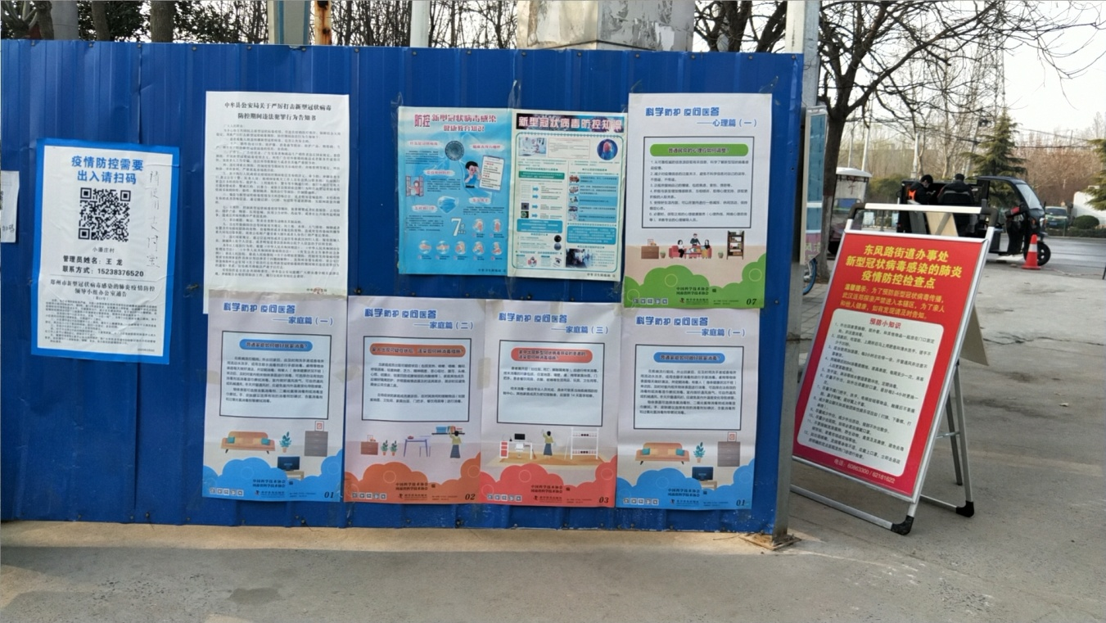东风路十里铺村

青年路农民公寓南北小区

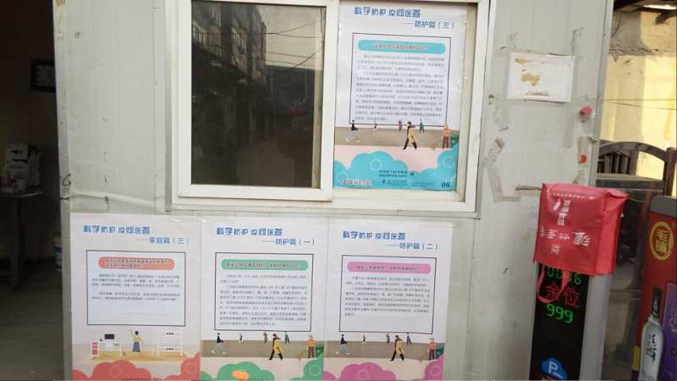

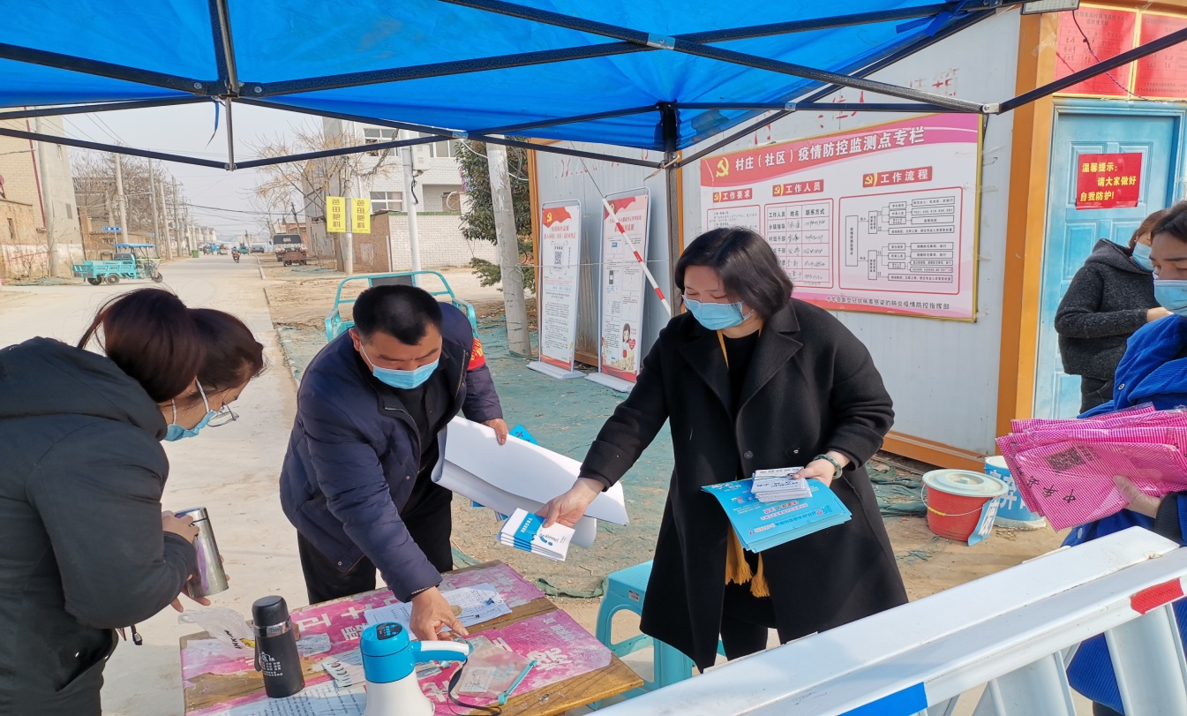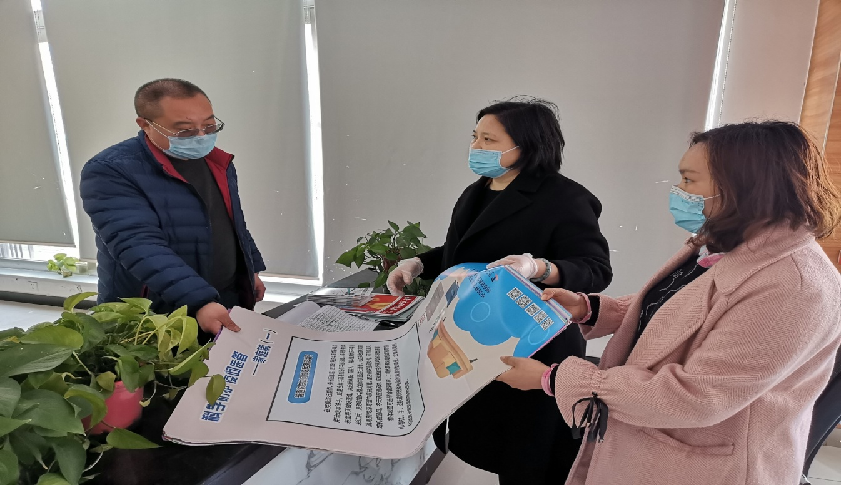金帝城社区

姚家镇西春岗村

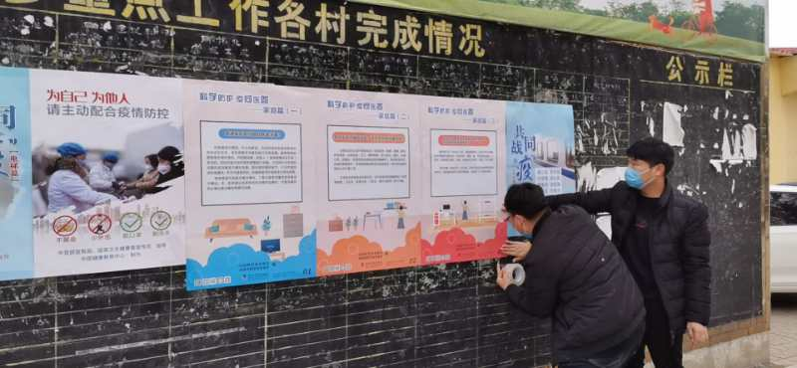

刁家乡张贴海报

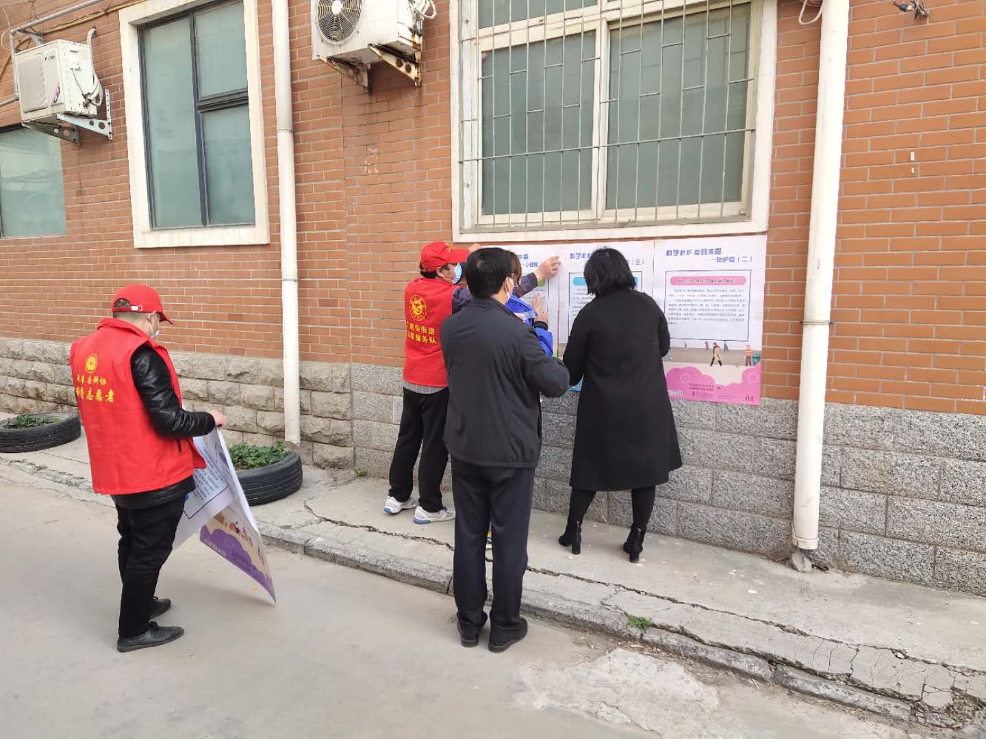

祥和小区张贴海报

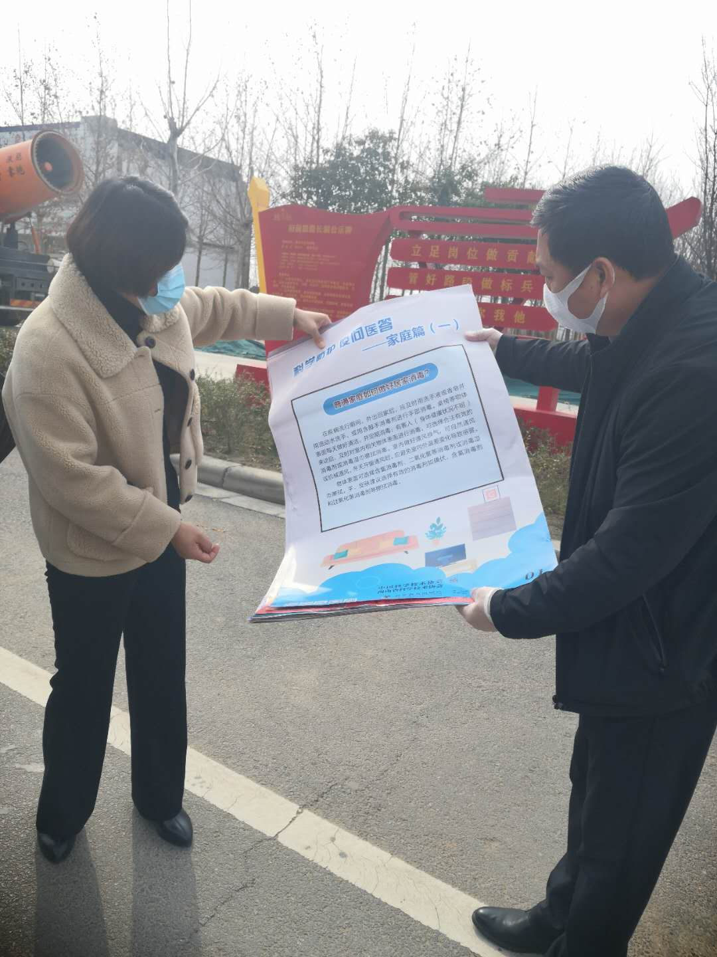 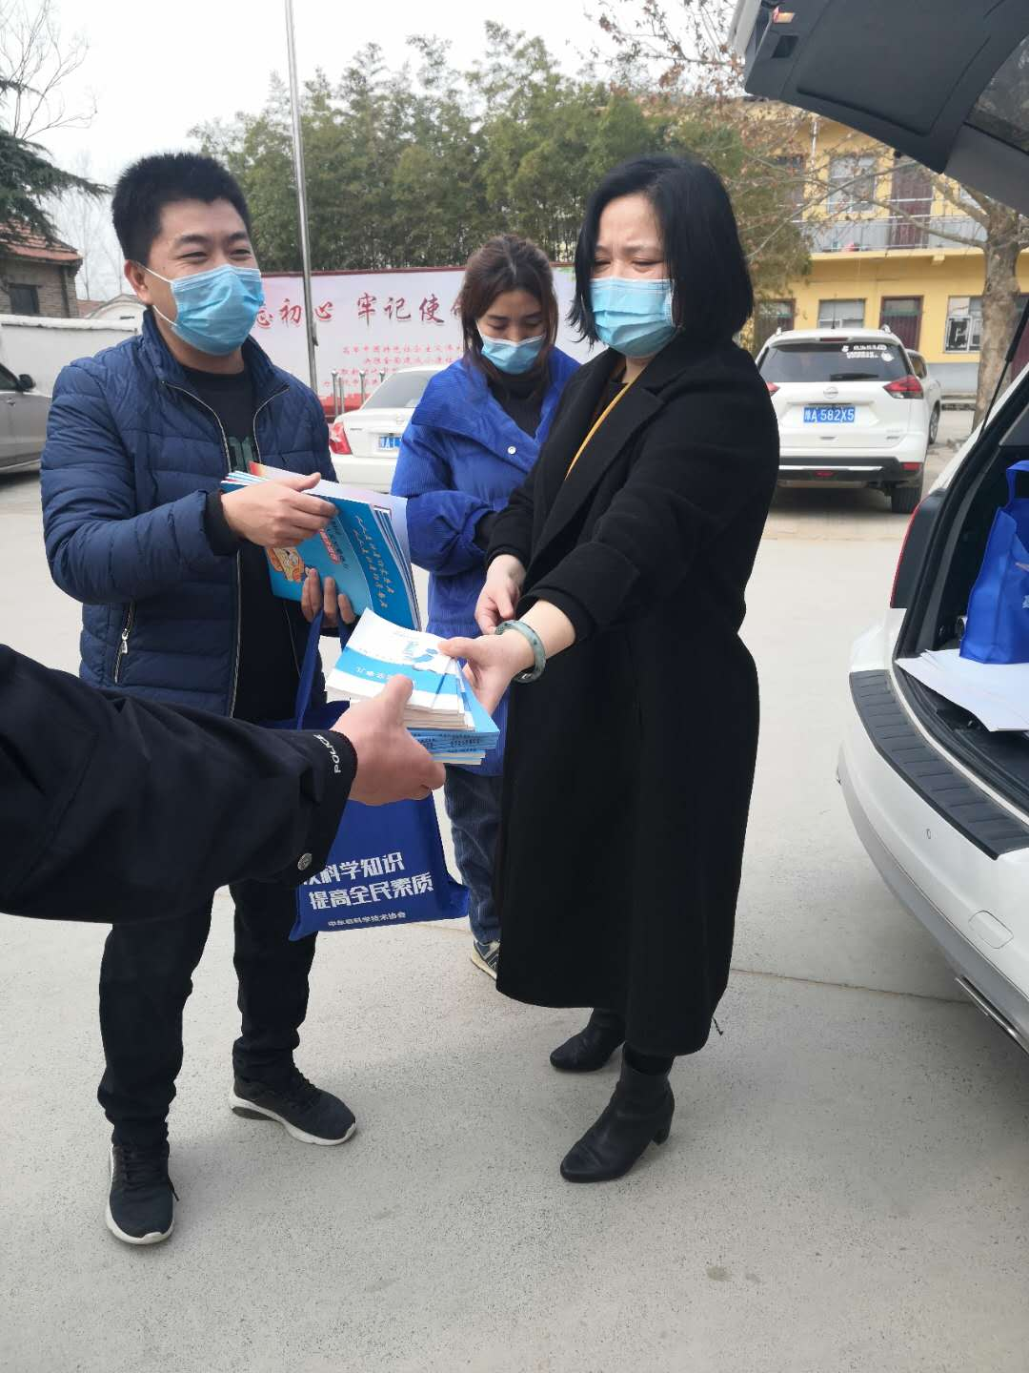

姚家镇 刁家乡

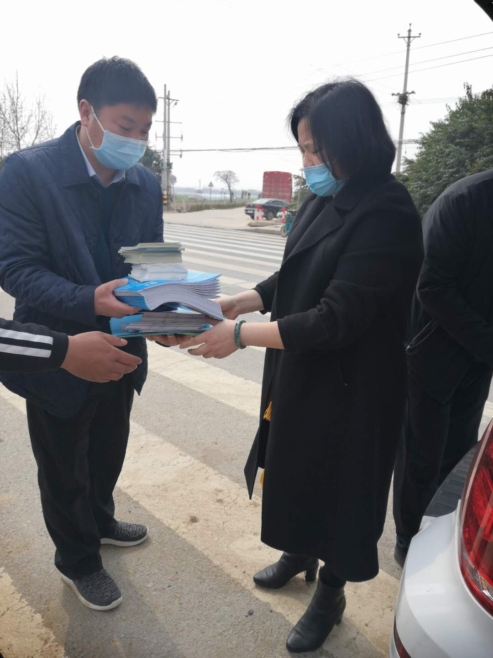 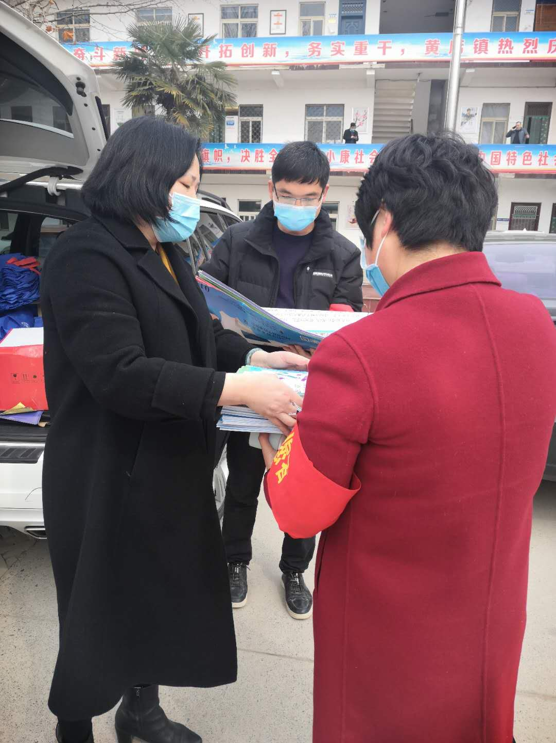

韩寺镇 黄店镇